**ARTÍCULO CIENTÍFICO**

**El desarrollo local/endógeno꞉ perspectivas epistémicas acerca de algunos de sus componentes básicos**

***Local/endogenous development꞉ epistemic perspectives about some of its basic components***

**Dr. C. Roberto Muñoz González**

<https://orcid.org/0000-0002-7635-3932>

Universidad Central “Marta Abreu” de Las Villas, Cuba

[rmunoz@uclv.edu.cu](mailto:rmunoz@uclv.edu.cu)

**Dra. C. Kerly Andrea Mero Loor**

<https://orcid.org/0000-0002-7745-0937>

Asesora por cuenta propia, República del Ecuador

[kerlymeroloor@yahoo.com](mailto:kerlymeroloor@yahoo.com)

**Ing. Ibán Higuera García**

<https://orcid.org/0009-0007-8515-9246>

Asamblea Municipal del Poder Popular de Camajuani, Cuba

[intendente@gobcam.gobvc.co.cu](mailto:intendente@gobcam.gobvc.co.cu)

**MSc. Reynaldo Mendoza Valdivia**

<https://orcid.org/0009-0003-3290-5576>

Oficina del Conservador en Remedios, Villa Clara, Cuba

[director@ocr.co.cu](mailto:director@ocr.co.cu)

**Lic. Osmel Pérez Negrín**

<https://orcid.org/0009-0007-4387-1235>

Asamblea Municipal del Poder Popular de Quemado de Güines, Villa Clara, Cuba

[gobque@gobvc.co.cu](mailto:gobque@gobvc.co.cu)

**Recibido:** 08/06/2024

**Aceptado:** 10/09/2024

**Resumen**

Los modelos centristas de desarrollo económico de tipo capitalista han predominado históricamente, generando la concentración indecente de la propiedad, la riqueza y el poder; por tanto, desigualdad, inequidad y pobreza. Desde hace unas décadas se han venido concibiendo modelos alternativos de desarrollo, con lo que se intenta que la población de las localidades decida qué hacer con los recursos de sus territorios y cómo distribuir las riquezas creadas. Esa lógica horizontal de desarrollo, propicia espacios de interconexión entre los actores públicos, sociales y privados, con miras a modificar el aparato socio-productivo e impulsar un proceso innovador de crecimiento económico con equidad y consolidar la identidad y tradiciones culturales de la localidad. El objetivo fundamental del trabajo esestablecer algunos de los principales componentes socio-productivos, culturales e institucionales a tener en cuenta para el desarrollo endógeno desde las localidades. La investigación se valió del materialismo dialéctico en el proceso de estudio del objeto investigado; igualmente de valor científico fueron la observación y el análisis de documentos e intercambios con diferentes actores relacionados con el tema. El estudio reveló que los principales componentes del sistema de desarrollo local/endógeno a tener en cuenta en una localidad pueden ser꞉ variedad y calidad de los recursos naturales, ambientales, turísticos, humanos; así como la capacidad de organización económico-productiva, científico-tecnológica, de competitividad e innovación, pero además de articulación y asociatividad de actores e instituciones para construir consensos alrededor de un proyecto socio-político común.

***Palabras clave:*** desarrollo, localidad, economía, sistemas socio-productivos

**Abstract**

Centrist capitalist models of economic development have historically predominated. This has led to the indecent concentration of property, wealth and power, generating inequality, inequity and poverty. For several decades, alternative models of development have been conceived in an attempt to allow the local population to decide what to do with the resources of their territories and how to distribute the wealth created. This horizontal logic of development provides spaces for interconnection between public, social and private actors, with a view to modifying the socio-productive apparatus and promoting an innovative process of economic growth with equity and consolidating the identity and cultural traditions of the locality. The main objective of the work is to establish some of the main socio-productive, cultural and institutional components to be taken into account for endogenous development from the localities. The research made use of dialectical materialism in the process of studying the object under investigation. Of scientific value were the observation and analysis of documents and exchanges with different actors related to the subject. The study revealed that the main components of the local/endogenous development system to be taken into account in a locality may be꞉ variety and quality of natural, environmental, tourist and human resources. As well as the capacity for economic-productive, scientific-technological, competitiveness and innovation organization. In addition to the articulation and associativity of actors and institutions to build consensus around a common socio-political project.

***Keywords:*** development, locality, economy, socio-productive systems

**Introducción**

El desarrollo debe concebirse como un proceso dialéctico, por tanto dinámico y contradictorio de interdependencia e interconexión, de movimiento, cambio y transformación; debe abordarse como un total de procesos socioeconómicos, es decir en todo su valor social, puesto que la economía está inmersa en la realidad social y cultural y, por tanto, no es un sistema cerrado y auto contenido, sino múltiple e integrado, cuyo eje central es la creación, distribución y consumo de riquezas, en los propósitos de lograr el bienestar material y espiritual de los seres humanos, pero con equidad, justicia social y en armonía con la naturaleza. Además, el desarrollo socioeconómico siempre tiene un carácter histórico y ocurre en determinados espacios territoriales, que de una forma u otra hacen parte de la división político-administrativa de algún Estado o nación.

Desde la década de los años 30 del siglo pasado, comenzaron a irrumpir algunos estudios, que culminaron con la elaboración de las teorías del crecimiento económico, en donde era frecuente que se identificara crecimiento y desarrollo económicos; pero a la vez resultaba interesante que progresivamente las teorías se fueron enfocando en los problemas del subdesarrollo, e inclusive, bajo la influencia del modelo keynesiano, en el papel e importancia del Estado en el desarrollo. Es de notar que algunos autores consideran que fueron los iniciadores contemporáneos de las teorías del desarrollo, enfocadas en el crecimiento económico a largo plazo. (Doimeadiós, 2007)

Lo cierto es que las teorías del desarrollo o la llamada economía del desarrollo, alcanzan su mayor empuje posterior a la Segunda guerra mundial, en el contexto de surgimiento del sistema de Naciones Unidades y los estudios sobre el problema, no solo por países, sino además por regiones, apareciendo, por ejemplo, la Comisión Económica para América Latina y el Caribe, CEPAL. Consecuentemente, es una etapa en que se observa la realización sistemática de estudios y proyecciones mundiales y regionales acerca de las perspectivas de desarrollo de un conjunto mayoritario de países –definidos como subdesarrollados, atrasados, periféricos–, que se iban quedando cada vez más rezagados respecto del otro pequeño y potente grupo, que pasó a identificarse como los países desarrollados o industrializados. En la base de ese proceso de polarización internacional que se ha perpetuado hasta nuestros días, se encuentra el tipo de acumulación del capital en condiciones de predominio de las relaciones de producción capitalista.

Desde mediados de los '80 y en el contexto creciente de globalización neoliberal, por un lado se deterioran aún más las condiciones para el desarrollo de los llamados países subdesarrollados o periféricos con el incremento de la deuda externa y la pobreza; por el otro y en concordancia, el proceso de descentralización toma impulso, debido, según Tello (2006), a las deficiencias de los gobiernos centrales de responder a las necesidades de servicios públicos de las áreas locales al interior de esos países, y por las demandas de la población de sistemas más democráticos y de una mayor participación ciudadana. Es importante apuntar también, que el sistema de Naciones Unidas ha impulsado desde los años noventa, un modelo de desarrollo humano (DH) buscando el bienestar integral de las personas, que en la práctica debería lograrse en los contextos locales y comunitarios específicos, que es en donde las personas interactúan y construyen las economías y sus propias vidas, sin embargo los avances en esa dirección resultan magros, debido al carácter de las relaciones sociales de producción en que ocurren, como se ha señalado.

La mayoría de los autores coinciden en que para lograr los objetivos de desarrollo económico a nivel local, se requiere la acción e interacción no sólo del gobierno local, sino también de otros elementos, factores o actores, destacando igualmente la importancia de la ciencia y la innovación, así como las condiciones económicas, sociales, políticas, geográficas, culturales, ambientales, etc., propias de las áreas locales al interior de los países en desarrollo, pero además los factores del contexto nacional e internacional. En la dirección señalada, destacan autores como Silva (2005) y Tello (2006).

Finalmente, los autores de este trabajo consideran que uno de los estudios más integradores y críticos sobre el desarrollo local y/o endógeno, es el que publica Boisier (2001) como parte del libro Transformaciones globales, Instituciones y Políticas de desarrollo local, publicado por la Editorial argentina del Rosario *Homo Sapiens* y cuyos editores fueron Oscar Madoery y Antonio Vázquez-Barquero. En el mencionado trabajo, Boisier explica acerca de la aparición del concepto de desarrollo, haciendo notar el proceso de subjetivización creciente en las definiciones sobre él, y a partir de ahí, examina los diversos adjetivos asociados; es decir, territorial, regional, local, endógeno, descentralizado, del “centro-abajo”, capilar, etc. En esencia, el autor argumenta cómo existe una creciente “nomenclatura” del desarrollo y cómo la adjetivización del sustantivo “desarrollo”, no sólo produce confusión, sino que lleva a una verdadera “tautologización” del concepto, ya que el desarrollo es precisamente –si se le entiende bien- exactamente todo aquello que se le atribuye. El propósito fundamental de este trabajo, es establecer algunos de los principales componentes socio-productivos y culturales a tener en cuenta al momento de concebir los procesos de transformación y el desarrollo endógeno desde las localidades.

**Materiales y Métodos**

El estudio realizado tiene un enfoque teórico-propositivo y toma como fundamento los presupuesto epistémicos y metodológicos del materialismo dialéctico, contentivo de un conjunto de métodos teóricos específicos, en particular los pares: analítico-sintético y lógico-histórico. El método analítico-sintético fue necesario para poder realizar la valoración de las diferentes perspectivas teóricas ubicadas en la literatura científica sobre el tema y su análisis crítico, de manera poder llegar a conclusiones y tomar posición teórica al respecto; el método lógico-histórico facilitó también al proceso de organización del conocimiento existente sobre el tema, en función de los propósitos que fueron planteados; igualmente de valor científico fueron los métodos empíricos como la observación y el análisis de documentos; así como la información factual que resulto de los intercambios con diferentes actores (académicos, científicos, operadores públicos y empresarios) vinculados directa o indirectamente al objeto de investigación.

Al mismo tiempo fueron considerados de manera puntual, principios y métodos propios del pensamiento socioeconómico como el historicismo, la contextualización, la precedencia, las influencias, la vigencia y la proyección.

**Resultados y Discusión**

**Componentes generales del desarrollo socioeconómico y sus complejidades actuales**

Una síntesis sobre los principales enfoques y escuelas teóricas generales sobre el desarrollo ponen de manifiesto consensos y disensos respecto a los objetivos y vías que deberían seguir los países para alcanzar el desarrollo, en correspondencia con los presupuestos de cada uno de esos enfoques o escuelas (Figura 1).

**Figura 1.**

*Principales enfoques y escuelas teóricas sobre el desarrollo*

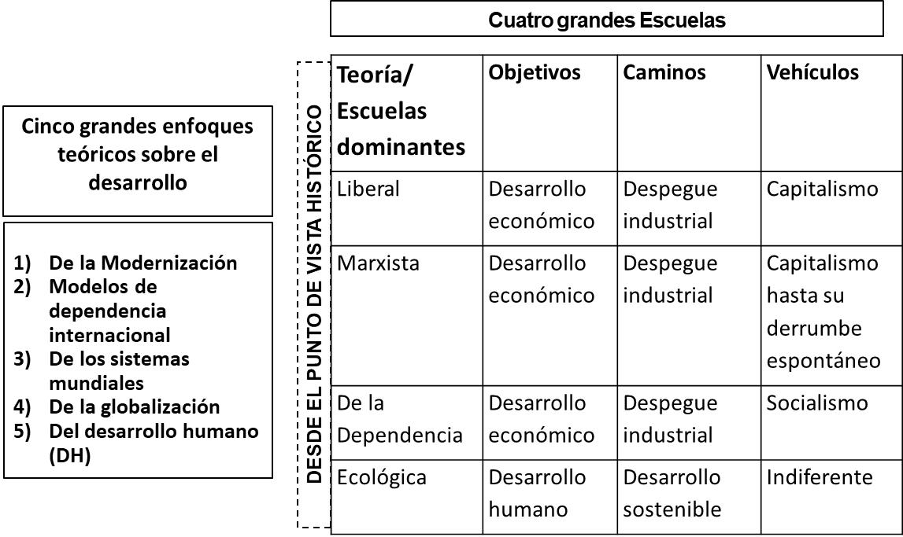

*Nota.* Fuente: Elaboración de los autores

Respecto al enfoque basado en el desarrollo humano (DH), puede ser incluido como parte del enfoque basado en la globalización, sin embargo los autores decidieron colocarlo como un enfoque particular dada sus características y relevancia en la actualidad, pues toma en cuenta no solo el crecimiento económico, sino además la distribución equitativa, la potenciación de las personas, la necesidad de regenerar el medio ambiente y particularmente la participación ciudadana, intentando igualmente que las personas tengan una vida larga y saludable.

Por otra parte, como se aprecia en la Figura 1, no se incluye al desarrollo local ni como enfoque y mucho menos como escuela específica, pues los autores consideran que de una manera u otra las teorías sobre el desarrollo local hacen parte en mayor o menor medida de los enfoques y escuelas generales que se formulan; por ejemplo, como parte del enfoque basado en la globalización, se pueden encontrar diferentes puntos de vista teóricos acerca del desarrollo local, lo mismo puede suceder dentro de la escuela marxista o de la dependencia.

Por supuesto que existen otras clasificaciones, puntos de vista y criterios respecto las definiciones de enfoques y escuelas generales sobre desarrollo económico o socioeconómico, pero la que proponen los autores y que se expresa en la Figura 1, al menos permite tener una visión de conjunto sobre el tema.

Es menester poner de manifiesto que entre los grandes dilemas que se dan en los procesos de producción y reproducción social de la vida humana, se encuentra la relación de contradicción que ocurre entre el acelerado desarrollo de las fuerzas productivas con base en los avances de la ciencia, la tecnología y la innovación por un lado, mientras por el otro, la relativa lentitud con que se modifica el carácter de las relaciones de producción, que constituyen la forma social histórica de aquellas. Esas relaciones entre fuerzas productivas y relaciones sociales de producción se vuelven extremadamente contradictorias en las condiciones de predominio del modo de producción capitalista, pues éste se sustenta en la gran propiedad privada, la concentración indecente de ésta, la riqueza y el poder; generando lógicamente desigualdad, inequidad y pobreza en el polo contrario de la relación.

La agudización creciente de esos tipos de relaciones en las condiciones de globalización de la economía y sociedad, ha llevado al mundo a una múltiple crisis sistémica, que prácticamente se expresa en todos los ámbitos de la vida humana (Figura 2).

**Figura 2.**

*Crisis múltiple y sistémica de la economía y sociedad mundial en la actualidad.*

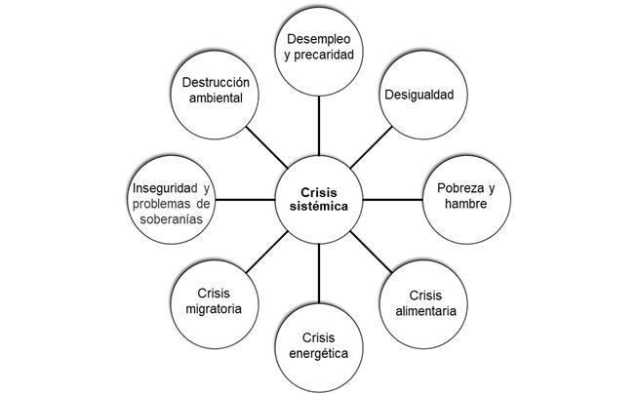

*Nota.* Fuente: Elaboración de los autores

Lo peor y más peligroso de todo, es el retroceso operativo de las instituciones supranacionales asociadas al llamado orden económico internacional, mismo que comienza a manifestarse como desorden e inseguridad mundial, con el incremento de los conflictos geopolíticos a escala planetaria, lo que también encuentra su correlato en otros fenómenos como por ejemplo꞉

* Incremento de la manipulación mediática.
* Oscurantismo, odio y neofascismo.
* Incremento de la carrera armamentista y de las sanciones ilegales.
* Manejo torcido de las instituciones supranacionales.
* Unilateralismo y problemas de seguridad y gobernanza global.

La hegemonía económica, política, diplomática, cultural y militar de los EE.UU. comienza a mostrar una tendencia al debilitamiento, no solo como resultado de su agotamiento histórico como potencia hegemónica, sino además debido a la emergencia de nuevas potencias económicas como China y Rusia, que lideran al grupo de países conocidos por el acrónimo de los BRICS, mismos que vienen desempeñando un creciente papel por el establecimiento del multilateralismo, un nuevo orden económico mundial y nuevas formas de gobernanza global, en función de los intereses del llamado Sur global.

La disminución creciente en los niveles de empleo, de materias primas, así como los niveles profundos de deterioro del medioambiente y de las condiciones de vida de la mayoría de la población, especialmente en los países subdesarrollados, tales como salud, educación, vivienda, alimentación y muchas otras, son evidencias que manifiestan la crisis estructural del sistema histórico del capitalismo en la contemporaneidad y la necesidad de su transformación en bien de la sobre vivencia de la civilización humana.

Entre todos los problemas y carencias, el hambre y la inseguridad alimentaria, son de los más complejos y graves que hacen parte de la pobreza. Según la Organización de las Naciones Unidas (2023a), alrededor de 258 millones de personas en 58 países y territorios se enfrentaban a un nivel de inseguridad alimentaria de crisis en 2022, frente a los 193 millones de personas en 53 países y territorios en 2021; eso significa que la inseguridad alimentaria aumentó del 21,3 en 2021 al 22,7% en 2022. El propio informe de Naciones Unidas afirma que ese comportamiento sigue siendo inaceptablemente alto y subraya una tendencia al deterioro en este tema a nivel global.

Mientras que el Programa de las Naciones Unidas para el Desarrollo (PNUD) señala que cerca de 1100 millones personas viven en una situación de pobreza multidimensional aguda en 110 países del mundo. África subsahariana es hogar de la mayor parte de ellas, con 534 millones, y el sur de Asia alberga a otros 389 millones. Así, cinco de cada seis personas pobres habitan en esas dos regiones (Organización de las Naciones Unidas, 2023a).

Las brechas entre pobres y ricos se han ahondado con el pasar del tiempo, por ello resulta bochornoso que el 10% más rico de la población mundial se lleve actualmente el 52% de la renta mundial, mientras que la mitad más pobre obtiene el 6,5%, según afirmó la subdirectora general de la Organización Internacional del Trabajo (OIT) en la Comisión de Desarrollo Social de las Naciones Unidas. (Organización de las Naciones Unidas, 2023b) A todo ello habría que sumar los millones de personas en esas condiciones, no visibilizadas por las estadísticas nacionales e internacionales.

El desarrollo humano, concebido y desplegado por el Programa de Naciones Unidas para el Desarrollo (PNUD) desde los años noventa, todavía resulta una aspiración para la mayoría de la población mundial, en particular para la que vive en los países subdesarrollados o periféricos. Esto es así debido a que el persistente poder del capital y sus instrumentos gananciosos, no permiten que los pueblos en sus diferentes espacios de convivencia ejerzan soberanía sobre sus recursos, pero además es frecuente que se dé la espalda al hecho de que los mecanismos de decisión que usan los individuos y las instituciones, están influenciados por valores, afinidades, intereses e identidades culturales, que deben ser tenidas en cuenta y respetados al momento de concebir y establecer las estrategias y políticas de desarrollo socioeconómico, en donde pocas veces el ser humano es el centro real de esos procesos.

Aún es un deber ser la idea surgida desde los años setenta del siglo pasado, de que el desarrollo pasaba de un enfoque basado en la acumulación de capital, a uno de satisfacción de las necesidades básicas; de un desarrollo de riqueza a un desarrollo de no pobreza.

De manera que cada vez resulta de mayor urgencia concebir e instrumentar nuevos modelos y formas alternativos de desarrollo socioeconómico, en donde los seres humanos y su bienestar, sean el centro y donde la población de las localidades y comunidades decidan qué hacer con los recursos de sus territorios y cómo distribuir las riquezas creadas.

***Componentes básicos del desarrollo socioeconómico local/endógeno. Miradas diferentes, propósitos iguales***

Respecto a los componentes del desarrollo local, se pueden encontrar en la literatura diversas miradas y puntos de vista, aunque existe consenso en ámbitos esenciales como los socio-productivos, organizativos, de planificación, financieros, socioculturales, de innovación y competitividad del territorio. Por ejemplo, Alburquerque (2007) pone énfasis en el impulso de la competitividad y creación de entornos territoriales innovadores, es decir introducir la innovación para mejorar procesos productivos e impulsar la calidad y diferenciación de los productos, la gestión empresarial y hacer más eficiente la organización de las redes y la asociatividad de las empresas. Mientras que Vázquez-Barquero (1997) hace hincapié en las infraestructuras, la cultura local, el conocimiento y la información, pero además en la organización, el presupuesto, el papel del gobierno y la sustentabilidad.

Existe cierto consenso en que las teorías del desarrollo territorial en los ámbitos de las localidades, tienen su origen en la práctica de los gobiernos locales en diversas partes del mundo, pero especialmente en los países desarrollados de carácter federado o multiétnico. Así, desde sus inicios, el Estado a través de sus entes gubernamentales (central, regional y local), ha tenido un papel determinante en el desarrollo económico local de esas áreas, particularmente ha sido el caso de los Estados Unidos.

Boisier (2001) coincide con otros autores en que el proceso de desarrollo con plataforma central en los territorios o localidades específicas, debe dirigirse a la construcción e implementación de estrategias autóctonas y relativamente autónomas de auto desarrollo vinculante, mediante la gestión democrática y activa de proyectos socio-económicos, que se sustenten en diagnósticos de los recursos o riquezas tangibles e intangibles locales, para originar capacidades de auto crecimiento económico y generar beneficios en el sentido de medir la eficiencia de las organizaciones productivas y de servicios de ese espacio político-administrativo de gestión, vida y reproducción humanas, en plena armonía con la naturaleza. Esa siempre será la clave del verdadero desarrollo humano.

No obstante, los autores de este trabajo también coinciden y toman en cuenta la tesis de Arocena (1997), al ubicar el desarrollo local en la dialéctica de lo global/local. El mencionado autor afirma que꞉ “El desarrollo local no es pensable si no se inscribe en la racionalidad globalizante de los mercados, pero tampoco es viable si no se plantean sus raíces en las diferencias identitarias que lo harán un proceso habitado por el ser humano” (p. 91). En la misma dirección otros autores se expresan, al plantear que no obstante constituir un movimiento de fuerte contenido interno, el desarrollo local hace parte de una realidad más amplia y compleja, con la cual interactúa y de la cual recibe influencias y presiones positivas y negativas.

Por muy endógeno que sea el desarrollo local, se debe considerar que la autarquía no es posible, mucho menos en condiciones de un mundo precisamente globalizado, es decir plenamente interconectado e interdependiente. Lo endógeno está referido en este caso, a las potencialidades y capacidades de las localidades para generar desarrollo socioeconómico desde esos espacios socio-productivos y políticos.

El desarrollo endógeno significa, ante todo, la capacidad de las localidades para introducir formas determinadas de regulación social y para innovar a nivel local, pero además para reaccionar a los desafíos internos y externos, en los propósitos de poder avanzar en el desarrollo socioeconómico de la localidad y mejorar el bienestar de su población. El desarrollo local se vuelve verdaderamente endógeno, en la medida que se logre mejorar la calidad de vida de la población, mayor competitividad territorial, una pertinente articulación de los actores económicos, sociales y políticos y, por tanto, avances en la asociatividad socio-productiva y el consenso alrededor de un proyecto común de sociedad (Figura 3).

**Figura 3.**

*Componentes determinantes para el desarrollo socioeconómico local*

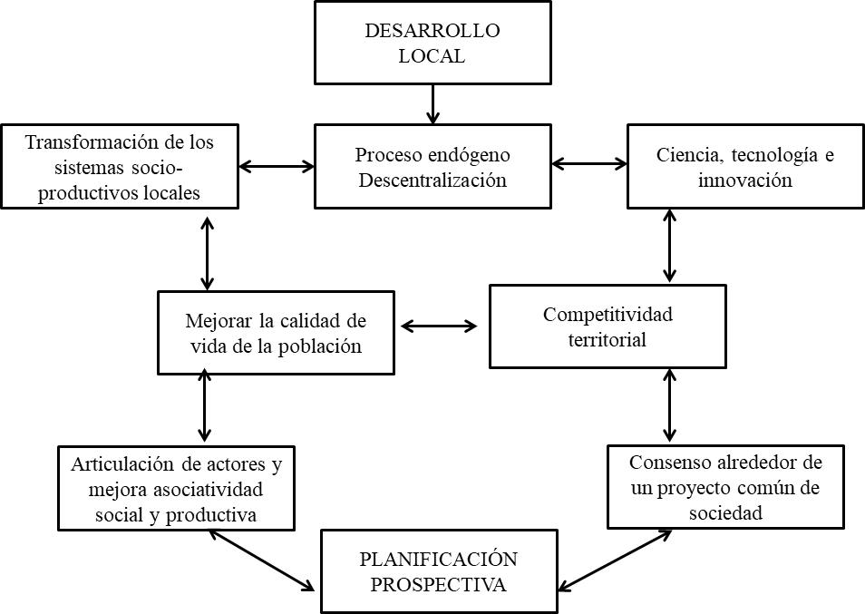

*Nota.* Fuente: Elaboración de los autores

Aquí es importante anotar que la descentralización es un elemento necesario a tener en cuenta para poder hablar de desarrollo local/endógeno[1]. Para Boisier (2001) la descentralización es un concepto que se despliega en tres dimensiones: la funcional, la territorial y la política; lo que implica una redistribución de poder y normalmente crear instituciones que tienen como características básicas el contar con una personería jurídica independiente de otras figuras jurídicas (como el Estado), con recursos o presupuesto propio y con normas de funcionamiento.

Existe una clara intersección entre desarrollo local/endógeno y descentralizado, puesto que es el poder transferido y también creado a partir de la descentralización, el que permite tomar decisiones en relación a opciones de desarrollo y el que permite la apropiación parcial del excedente a fin de realimentar el proceso de crecimiento *in situ*. (Boisier, 2001)

Las políticas y estrategias son determinantes para el desarrollo socioeconómico de una localidad. Su concepción y diseño debe ser realista, pues cuanto mejores sean sus bases analíticas, mayores serán las posibilidades de alcanzar sus objetivos; la visión de futuro que se trace debe estar basada en las potencialidades, limitaciones y problemas de la localidad, identificando las restricciones a superar para poder concretar esas potencialidades y mitigar o eliminar las limitaciones y los problemas, posiblemente mediante la planificación prospectiva. Una de las características que definen la estrategia es por quién y para quién es formulada; pero en cualquier caso, se necesita el apoyo de los principales actores que hacen parte del tejido socio-productivo, político y cultural de la localidad.

La formulación matricial para concebir el mapa de potencialidades, limitaciones y problemas para el desarrollo socioeconómico de la localidad (Tabla 1), deberá considerar en primer lugar la ubicación geográfica y losrecursos naturales y ambientales (clima, suelos, otros recursos) con que cuenta el territorio; asimismo los recursos económico-productivos (sistemas de producción y organización empresarial, el grado de organización productiva y encadenamientos productivos, el alcance de la cooperación entre empresas, nivel tecnológico de las empresas (públicas, privadas y cooperativas), los recursos turísticos y científico-tecnológicos, así como el acceso a financiamiento.

**Tabla 1.**

*Matriz de potencialidades, limitaciones y problemas*

|  |  |  |  |
| --- | --- | --- | --- |
| **ÁREAS TEMÁTICAS** | **POTENCIAL** | **LIMITACIONES** | **PROBLEMAS** |
| **RECURSOS ESPACIALES**  Ubicación geográfica | ¿Existe alguna característica de localización geográfica que dé relevancia a la zona en donde se encuentra enclavado el municipio? | | |
| **RECURSOS NATURALES Y AMBIENTALES**  Clima  Suelos  Otros recursos | ¿Cuál es el potencial de sus recursos naturales?  ¿Están bien aprovechados?  ¿Qué limitaciones presentan? | | |
| **RECURSOS ECONÓMICO-PRODUCTIVOS**  **Sistemas de producción y organización empresarial**  Grado de organización productiva  Encadenamientos productivos  Cooperación entre empresas  Nivel tecnológico de las empresas (estatales y privadas)  **Acceso a financiamiento**  **Recursos turísticos**  **Recursos tecnológicos** | **Características de los sistemas productivos:**  ¿Son sectores competitivos y con futuro?  ¿Existe cultura asociativa?, y si no,  ¿Hay posibilidades de impulsarla?  ¿Existe cooperación y encadenamientos productivos pertinentes?  **Posibilidades de incorporación tecnológica:**  ¿Existe protagonismo de lasMipymes*,* de manera que permitan un proceso de creación de riqueza y creación de empleo sostenibles? | | |
| **DEMOGRAFÍA Y MERCADO DE TRABAJO**  **Demografía y dinámica poblacional**  Tasa de mortalidad: general, materna e infantil  Tasa de crecimiento poblacional  Tasa de analfabetismo por sexo (total funcional)  Tasa de reemplazo  **Mercado de trabajo**  Desempleo y subempleo  Empleo de jóvenes y mujeres  Disponibilidad de fuerza de trabajo  Perfiles que caracterizan la oferta de trabajo  Nivel educacional y experiencia de la fuerza de trabajo  **Distribución del ingreso**  Niveles de ingreso medio por actividad  Distribución del ingreso a nivel local | ¿Cuál es el nivel y capacidad de la fuerza de trabajo disponible?  ¿Cuál es la situación de la fuerza de trabajo joven y femenina?  ¿La fuerza de trabajo disponible está acorde con las necesidades del aparato productivo?  ¿Cuál es la tasa de reemplazo poblacional y su tendencia?  ¿Cuál es el nivel de entrada de remesas y su uso?  ¿Sería necesario impulsar programas de capacitación especial? ¿Cuáles? | | |
| **INFRAESTRUCTURA ECONÓMICA Y SOCIAL**  Transportes  Telecomunicaciones  Fuentes y usos de energía  Abastecimiento de agua  Saneamiento básico  Vivienda  Información sobre procesos productivos  Servicios financieros e información sobre acceso al crédito | ¿Existe un nivel suficiente de infraestructuras para el desarrollo local?  ¿Existe disfunción en la infraestructura económica y social?  ¿Cuáles de las disfunciones en la infraestructura impactan en mayor medida el desarrollo local?  ¿Hay sistemas de apoyo a la producción?  Si no los hay, ¿es posible crearlos? | | |
| **RECURSOS SOCIO-CULTURALES**  Base cultural de la población  Identidad cultural  Educación  Salud | ¿El sistema de cultura favorece el desarrollo socioeconómico?  ¿Hay condiciones para desarrollar una cultura asociativa para enfrentar el desarrollo?  ¿Los sistemas de educación impulsan una cultura de identidad con el territorio?  ¿Los sistemas de salud son funcionales a las necesidades y demandas de la población en las comunidades? | | |
| **ASPECTOS ORGANIZATIVO-INSTITUCIONALES**  Funcionamiento del gobierno municipal  Características de la principal autoridad local  Estado de la planificación local  Formas de organización comunitaria  Organizaciones sociales  Instituciones de educación superior  Instituciones políticas, sindicales y religiosas | ¿Existen y funciona las estrategias de desarrollo?  ¿Hay planes de desarrollo?  ¿Quién es el líder de los procesos de desarrollo local?  ¿Quién debiera serlo?  ¿Cuál es el nivel de diálogo y empatía entre los gobernantes y la población de la localidad y sus comunidades?  ¿Hay instituciones universitarias que asuman un rol de identificación con su territorio?  ¿Están en capacidad de hacer investigación tecnológica para potenciar los procesos productivos? | | |

*Nota.* Fuente: Adaptado a partir de Silva (2003).

También se deben considerar aspectos relacionados con la demografía en cuanto a estructura y dinámica poblacional, que entre otras cosas tienen que ver con la salud, la educación y la conducta del mercado laboral; igualmente supone analizar la infraestructura económica y social, los aspectos organizativo-institucionales y los recursos socio-culturales. En cuanto a estos últimos tipos de recursos, se deben poner de relieve los valores patrimoniales, las tradiciones culinarias, folklóricas y otras, que pueden ser potencialidades para el desarrollo del turismo, lo que no solo permite incremento de empleo e ingresos, sino además socialización y visibilidad regional, nacional o internacional de la localidad y de sus tradiciones.

No siempre se ubican y potencian los recursos socio-culturales y turísticos con que puede contar una localidad, por ejemplo en cuanto a valor patrimonial de las ciudades, el valor paisajístico, productivo-natural o histórico-cultural identitario; a saber, las ciudades coloniales, los llamados grupos portadores, las tipicidades productivas de zonas cafetaleras, cacaoteras, cocoteras o productoras de azúcar de caña con toda su herencia e infraestructura histórico-estructural, por solo mencionar algunas de valor turístico, que pueden contribuir al desarrollo de las localidades a partir de sus propios recursos endógenos.

En todo ese entramado, el empuje del desarrollo local/endógeno pasa también por las inversiones nacionales y extranjeras; en este último caso preferiblemente la inversión extranjera directa (IED), dado el caso que estas, por lo general, resultan de largo plazo, pero además vienen acompañadas del aparato o planta productiva y del conocimiento científico-técnico. Los capitales "externos" a la localidad son factores que pueden y deben potenciar más el desarrollo, pero siempre bajo la regulación del Estado nacional, provincial o municipal.

Asimismo, las localidades deben recurrir a las oportunidades que ofrece la internacionalización de los territorios y localidades. Para la realización de los planes de internacionalización de las localidades se deben tomar en cuenta factores como la capacidad de empleo y su formación, el nivel de desarrollo de las instituciones y de asociatividad del sistema local empresarial, la competitividad de la localidad en cuanto a producción y servicios, pero de igual manera sus potencialidades culturales y tradiciones de valor patrimonial y turístico como ha sido dicho, entre otros, con el fin de implementar acciones con orientación internacional que son de vital importancia para el desarrollo de los territorios, en cuanto al acceso a proyectos de cooperación, financiamiento externo y potenciación de los niveles de competitividad de la localidad. (Fernhaber *et al.,* 2019)

En el proceso de internacionalización tiene protagonismo el avance en la ampliación del mercado, lo que se refleja en mayor producción, más empleo, inversión, impuestos; es decir, permite aumentar el volumen de negocios de las empresas. Especial significado puede tener la internacionalización en el empuje y potenciación de las micro, pequeñas y medianas empresas (Mipymes), que por lo general tienen un peso socio-productivo importante en los países subdesarrollados, particularmente en América Latina y el Caribe.

En el caso particular de la asociatividad como mecanismo conector, permite la cooperación inter-empresarial por diferentes motivos y propósitos, por ejemplo, para el acceso a insumos, financiamiento, la investigación y desarrollo, y otros muchos ámbitos. El proceso supone que las empresas que participan mantienen su independencia jurídica y su autonomía gerencial, pero se asocian voluntariamente para la búsqueda de un objetivo común, que puede ser coyuntural o estratégico y de largo plazo.

En los países subdesarrollados o periféricos, cada vez es más importante el papel socio-productivo de las Mipymes en el desarrollo económico local/endógeno, como resultado de su participación en los procesos de producción y los servicios, generando valor agregado y empleo, lo que tributa a la vez al mejoramiento de la calidad de vida y a la reducción de las desigualdades sociales de la población en la localidad y en muchas ocasiones en otras próximas; además de que este tipo de empresas tienen estructuras simples que les facilita evolucionar, ser por lo general innovadoras y, por tanto, adaptarse al contexto cambiante en un mundo cada vez más globalizado y competitivo.

**Conclusiones**

La teoría o economía del desarrollo caracteriza y fundamenta desde el punto de vista teórico y metodológico, los procesos multidimensionales de creación, distribución y consumo de riquezas, en las perspectivas de argumentar por qué y cómo lograr el bienestar material y espiritual de los seres humanos en los diversos contextos socio-históricos e institucionales en los cuales reproducen sus vidas, culturas e identidades.

En la literatura especializada se aprecian diferentes perspectivas y enfoques sobre el desarrollo local/endógeno, algunos autores hacen mayor hincapié en uno u otro factor; sin embargo, se aprecian consensos en cuanto a considerar al territorio como agente activo, donde el desarrollo se muestra siempre como un proceso local/endógeno y participativo, pero con conexiones exógenas imprescindibles, dado el nivel de globalización de los sistemas productivos y de los mercados.

Al concebir y diseñar políticas y estrategias de desarrollo local, se deben considerar las potencialidades, limitaciones y problemas del territorio en cuanto a ubicación geográfica, recursos naturales, humanos y ambientales con que cuenta el territorio, así como los recursos económico-productivos, los recursos turísticos y científico-tecnológicos y el acceso al financiamiento.

En síntesis, las claves para el desarrollo socioeconómico en las localidades pasan por diversos componentes esenciales, pero existen, al menos, cuatro líneas esenciales de su ruta crítica que resultan determinantes como fuerza de empuje y transformación.

Voluntad del gobierno local para la buena gobernanza, en concordancia con la participación protagónica de los habitantes de la localidad. Capacidad para acceder a las inversiones internas y externas. Capacidad para innovar y lograr un sistema empresarial competitivo, en particular de las Mipymes. Disposición y resultados en lo referente a la internacionalización del territorio, con ganancias en cuanto a niveles de proyectos de cooperación internacional, inversión, visualización y liderazgo de competencias de la localidad a nivel nacional e internacional.

**Referencias Bibliográficas**

Alburquerque, F., (2007). Teoría y práctica del enfoque del desarrollo local, en Desarrollo territorial y gestión del territorio.

Arocena, J. (1997). Lo global y lo local en la transición contemporánea, en Cuadernos del CLAEH N° 78-79, Montevideo, Uruguay.

Boisier (2001). Desarrollo (local): *¿De qué estamos hablando?,* en Madoery, Oscar y Vázquez-Barquero, Antonio (eds.), Transformaciones globales, Instituciones y Políticas de desarrollo local. Editorial Homo Sapiens.

Buarque S. (1999). Metodología de Planejamento do Desenvolvimento Local y Municipal Sustentable, IICA.

Doimeadiós, Y. (2007). *El crecimiento económico en Cuba: Un análisis desde la productividad total de los factores*. [tesis de Doctorado, Universidad de la Habana].

Fernhaber, S., Li, D., y Wu, A. (2019). *Internationalization of emergingeconomy new ventures: The role of within-country differences. Business Horizons*, 62(4), 497-507. <https://doi.org/10.1016/j.bushor.2019.03.004>

Organización de las Naciones Unidas (ONU). (2023, 6 de agosto). Informe Mundial sobre las Crisis Alimentarias. *Noticias ONU*. <https://news.un.org/es/story/2023/05/1520632>

Organización de las Naciones Unidas (ONU). (2023). Unos 1100 millones de personas son pobres pese a los avances en 25 países. *Noticias ONU.* <https://news.un.org/es/story/2023/05/1520632>

Silva I. (2005). *Metodología para la elaboración de estrategias de desarrollo local*. Instituto Latinoamericano y del Caribe de Planificación Económica y Social (ILPES), Dirección de Gestión del Desarrollo Local y Regional, Serie gestión pública No. 42, Publicación de las Naciones Unidas.

Tello, M. (2006). Las teorías del desarrollo económico local y la teoría y práctica del proceso de descentralización en los países en desarrollo. Documento de trabajo 247, <http://www.pucp.edu.pe/economia/pdf/DDD247.pdf>

Vázquez-Barquero, A. (1997). ¿Crecimiento endógeno o desarrollo endógeno? *Cuadernos del Claeh*, (78-79)

1. De ahora en adelante se utilizará el concepto de desarrollo local/endógeno, o simplemente endógeno, asumiendo que lo que hace al desarrollo verdaderamente local, es la *endogeneidad* de la mayoría de los procesos asociados al mismo.